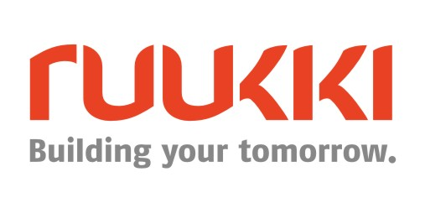
10 апреля 2017, Москва
Пресс-релиз

Компания Ruukki представила новый продукт – сэндвич-панели BASIS

Продолжая расширять российский ассортимент продукции, компания Ruukki Construction выводит на рынок новый класс сэндвич панелей - BASIS. При создании этого решения были оптимально подобраны материалы,обладающие необходимыми для потребителя свойствами панелей, для обеспечения надежной эксплуатации и. BASIS подходит для ограждающих конструкций скатных кровельных покрытий с уклоном не менее 10%, внешних стен, внутренних перегородок, а также потолочных конструкций зданий производственного назначения.

Сэндвич панель Basis представляет собой трехслойную строительную конструкцию с внешними металлическими облицовками и минераловатным сердечником на основе пород базальтовой группы. Все слои прочно соединены между собой адгезионным слоем – двухкомпонентным полиуретановым клеем. Расчетная температура эксплуатации составляет от -50ºС до +100 ºС. В качестве внешних слоев панелей компания использовала холоднокатаную тонколистную оцинкованную сталь с полимерным покрытием

BASIS станет оптимальным экономичным предложением для потребителей в преддверии наиболее активного строительного сезона. Несмотря на свою доступность по цене, Basis, обладает высокими техническими характеристиками, такими как: тепло-звуко-и гидро изоляции, а также пожаробезопасности. Несмотря на достаточно низкую стоимость, новинка не уступает свойствам стандартных панелей более высокой ценовой категории.

Новые панели представлены в нескольких вариантах профилирования наружных облицовок, в том числе: мелкопрофильном, v-образном, гладком и трапециевидном ступенчатом профилировании. Внешние обшивки кровельных панелей представлены в 12 наиболее востребованных у потребителей цветах.

«При разработке новых решений компания Ruukki основывается на современных требованиях рынка, а также пожеланиях своих клиентов. При производстве той или иной продукции мы всегда используем высококачественное сырье, соответствующее высочайшим российским и международным стандартам», – отметил Беляев Александр, директор по техническому развитию ООО «Руукки Рус».

О Ruukki Construction
Ruukki Construction обслуживает потребителей в сфере строительства. Мы предлагаем полный диапазон продукции и услуг - от проектирования до установки, что помогает развивать деятельность наших корпоративных клиентов, среди которых инвесторы и строительные компании. Наши индивидуальные клиенты - кровельщики, которым мы предлагаем изделия и монтажные услуги под торговыми марками Plannja и Ruukki. Кроме розничных предприятий, мы предлагаем кровельщикам услуги через магазины Ruukki Express и пункты обслуживания Plannja в 9 странах. В Ruukki Construction работает порядка 3 000 человек на 15 производственных предприятиях в Европе. Сопоставимые чистые продажи в 2015 году составили 5,374млн. шведских крон.(~ 574 млн. ЕВРО).
Ruukki Construction является дочерней компанией SSAB. SSAB - это сталелитейная компания, которая базируется в странах Северной Европы и США и действует более чем в 50 странах мира. Акции компании котируются на фондовой бирже NASDAQ OMX в Стокгольме. www.ruukki.com.

